Приложение №2 к ОП ДО МАДОУ

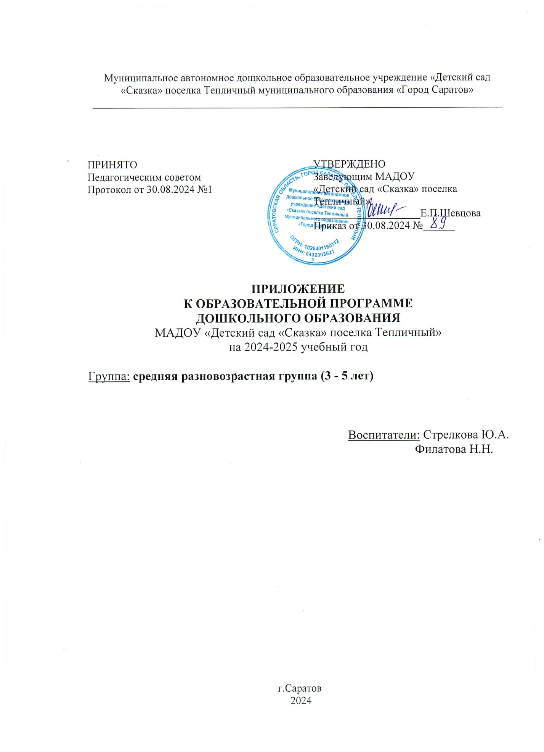

УТВЕРЖДЕНО

Заведующий МАДОУ «Детский сад «Сказка»

поселка Тепличный» _______________Е.П.Шевцова

КОМПЛЕКСНО-ТЕМАТИЧЕСКОЕ ПЛАНИРОВАНИЕ

В СРЕДНЕЙ РАЗНОВОЗРАСТНОЙ ГРУППЕ (4 - 5 лет)

На 2024-2025 учебный год

|  |  |  |  |
| --- | --- | --- | --- |
| Тема периода | Развернутое содержание работы | Временной период | Варианты итоговых мероприятий |
| До свидания, лето, здравствуй детский сад! | Продолжать знакомить с детским садом как ближайшим социальным окружением ребенка. Расширить представление детей о помещениях детского сада, совершенствовать умение ориентироваться в них. Формировать уважительное отношение к сотрудникам детского сада и результатам их труда. Формировать дружеские, доброжелательные отношения между детьми.  Расширять представления о профессиях сотрудников детского сада (воспитатель, помощник воспитателя, музыкальный руководитель, врач, дворник, повар и др.) | 02.09– 06.09 | Праздник «День знаний». |
| Животный мир родного края | Развивать умение устанавливать простейшие связи между явлениями живой и неживой природы. Формировать элементарные экологические представления - сезонные изменения в жизни животных и птиц. Вызвать у детей желание больше узнавать о их повадках, особенностях питания. | 09.09 – 13.09 | Оформление природного уголка |
| В мире сельскохозяйственных профессий | Расширять представления о правилах безопасного поведения на природе. Воспитывать бережное отношение к природе расширять представления о сельскохозяйственных профессиях (тракторист, птичница, доярка), о профессии лесника. | 16.09 – 20.09 | Выставка детского творчества «Мой любимый воспитатель» |
| Мониторинг | Мониторинг уровней овладения необходимыми навыками по образовательным областям; мониторинг уровней развития интегративных качеств | 23.09 - 27.09 | Заполнение индивидуальных карт детей |
| Животный мир наших лесов | Учить видеть взаимосвязи, происходящие в живой и неживой природе осенью. Уз­навать и называть диких животных и их детенышей. Формирование у воспитанников экологической культуры. Воспитывать чувство осознанного, бережного отношения к природе, доброту, милосердие. | 30.09-04.10 | Оформление природной зоны в уголке природы |
| Вот она какая, осень золотая! | Расширять представления детей об осени. Развивать умение устанавливать простейшие связи между явлениями живой и неживой природы (похолодало — исчезли бабочки, отцвели цветы и т. д.), вести сезонные наблюдения. сезонные изменения в неживой природе (погодные явления), деревья на участке. Расширять знания об овощах и фруктах (местных, экзотических). | 07.10. – 11.10. | Ведение календаря наблюдений за природой.  Сбор природного материала.  Праздник осени. Выставка семейного творчества «Мозаика осени» |
| Образ - Я | Формировать положительную самооценку, образ Я (помогать каждому ребенку как можно чаще убеждаться в том, что он хороший, что его любит). Развивать представления детей о своем внешнем облике. | 14.10. –18.10. | Игры на повышение самооценки детей |
| Моя семья | Расширять представления детей о своей семье. Закреплять знание детьми своего имени, фамилии и возраста; имен родителей. Знакомить детей с профессиями родителей. Воспитывать уважение к труду близких взрослых. Формировать первоначальные представления о родственных отношениях в семье (сын, дочь, мама, папа и т. д.).Воспитывать эмоциональную отзывчивость на состояние близких людей, формирование уважительного, заботливого отношения к пожилым родственникам | 21.10. – 25.10 | Выставка детского творчества «Моя семья» |
| Транспорт | Расширять представления о видах транспорта и его назначении. Расширять представления о правилах поведения в городе, элементарных правилах дорожного движения | 28.10. –02.11. | Игра по правилам ПДД |
| Профессии | Расширять представления о профессиях (шофер, почтальон, строитель, продавец, повар). Развивать интереса к различным профессиям, в частности к профессиям родителей и месту их работы. | 05.11. – 08.11 | Сюжетно-ролевая игра «Почтальон» |
| По улицам нашего поселка | Знакомить с достопримечательностями родного поселка и городом. Формировать начальные представления о родном крае, его истории и культуре. Воспитывать любовь к родному краю, как части большой Родины. | 11.11. – 5.11 | Фотовыставка “Моя улица”.  Конкурс чтецов «С чего начинается Родина…»  Макет «Мой дом» |
| День матери | Продолжать знакомить детей с праздником - «День Матери». Воспитывать у детей уважение и заботливое отношение к матери, бабушке, оказывать им посильную помощь (убирать игрушки, накрывать на стол, протирать после еды стол и др.).Углубить знания детей о роли мамы в их жизни. | 18.11. –22.11. | Праздник «День матери»  фото композиция «Наши мамы» |
| Растем здоровыми | Формирование представлений о здоровье и здоровом образе жизни, формирование доброжелательных отношений между детьми. Развивать знания детей о безопасном поведении зимой. | 25.11.- 29.11 | Правила поведения в картинках |
| Я и моя безопасность | Знакомить детей с дорожными знаками и правилами дорожного движения, с правилами поведения на улицах и в транспорте.  Формировать представления детей об опасных для человека и окружающего мира ситуациях и способах поведения в них; приобщать к правилам безопасного поведения. | 02.12.- 06.12. | Конкурс рисунков «Один дома». |
| Зима белоснежная | Расширять представления детей о зиме. Развивать умение устанавливать простейшие связи между явлениями живой и неживой природы. Развивать умение вести сезонные наблюдения, замечать красоту зимней природы. Учиться отражать красоту природы в изодеятельности. | 09.12. – 13.12. | Поделки из шишек «Медведи» |
| Мониторинг | Мониторинг уровней овладения необходимыми навыками по образовательным областям; мониторинг уровней развития интегративных качеств | 09.12 – 20.12 | Заполнение индивидуальных карт детей |
| Зимнее превращение | Формировать исследовательский и познавательный интерес в ходе экспериментирования с водой и льдом. Закреплять знания о свойствах снега и льда. Расширять представления о местах, где всегда зима, о животных Арктики и Антарктики. | 16.12- 20.12 | Фотоотчет «Экспериментируем зимой» |
| Новогодний праздник | История зарождения праздника на Руси. Организовывать все виды детской деятельности (игровой, коммуникативной, трудовой, познавательно исследовательской, продуктивной, музыкально- художественной, чтения) вокруг темы Нового года и новогоднего праздника. | 23.12. – 28.12 | Выставка семейного и  детского творчества «Мастерская Деда Мороза» |
| Приобщать детей к праздничной культуре русского народа, воспитывать желание принимать участие в празднике. Закладывать основы праздничной культуры. |  | Праздник «Новый год у ворот» |
| Новогодние каникулы с 01 по 08 января | | | |
| Пришла Коляда, отворяй ворота | Приобщение детей к православной культе через празднование Рождества Христова. Знакомство с традициями и обрядами праздника. Разучивание обрядовых песен. | 09.01. –10.01. | Музыкальное развлечение |
| Зимние забавы | Уточнять знание детей о зимних видах спорта. Формировать представления о безопасном поведении людей зимой. | 13.01. – 17.01. | Выставка рисунков «Зимние забавы» |
| Зимующие птицы | Расширять представления о сезонных изменениях в природе, поведении птиц.  Знакомить с зимующими птицами. Формировать первичные представления о местах, где всегда зима. | 20.01. –24.01. | Акция «Покормите птиц зимой» |
| Танкисты | Знакомить детей с «военными» профессиями (танкист); с военной техникой (танк,); с флагом России, воспитывать любовь к Родине.  Осуществлять гендерное воспитание (формировать у мальчиков стремление быть сильными, смелыми, стать защитниками Родины; воспитывать в девочках уважение к мальчикам как будущим защитникам Родины). Приобщать к русской истории через знакомство с былинами о богатырях. | 27.01. –31.01. | Выставка поделок из бросового материала "Танки" |
| Моряки | Знакомить детей с «военными» профессиями (моряк, пограничник); с военной техникой (военный крейсер); с флагом России, воспитывать любовь к Родине.  Приобщать к русской истории через знакомство с былинами о богатырях. | 03.02. – 07.02 | Выставка детского творчества "Корабли" |
| Летчики | Знакомить детей с «военными» профессиями (летчик); с военной техникой (самолет, вертолет); с флагом России, воспитывать любовь к Родине.  Приобщать к русской истории через знакомство с былинами о богатырях. | 10.02. –14.02. | Выставка рисунков "Военная техника" |
| Защитники Отечества | Расширить представления о деятельности пап. Воспитывать чувство гордости за близкого и родного человека в семье - защитника семьи.  Формирование представления детей об особенностях военной службы (солдаты тренируются, чтобы быть сильными, ловкими, учатся метко стрелять, преодолевать препятствия и т.д.); воспитывать чувство гордости за свою армию; вызвать желание быть похожими на сильных, смелых российских воинов | 17.02. – 21.02. | Фотовыставка "Мой папа - хороший"  Подарки папам. Праздник, посвященный Дню защитника Отечества. |
| Мамы всякие нужны | Организовывать все виды детской деятельности (игровой, коммуникативной, трудовой, познавательно исследовательской, продуктивной, музыкально художественной, чтения) вокруг темы семьи, любви к маме, бабушке. Воспитывать уважение к воспитателям. Расширять гендерные представления. Привлекать детей к изготовлению подарков маме, бабушке, воспитателям. | 24.02. – 28.02 | Выставка семейного творчества «У Мамы золотые руки» |
| 8 Марта | Воспитывать бережное отношение к самым близким людям (маме, бабушке, сестренке). Формировать потребность радовать близких добрыми делами и поступками. Воспитывать уважение к воспитателям. Привлечь к изготовлению сувениров. Расширять гендерные представления, воспитывать в мальчиках представление о том, что мужчины должны внимательно и уважительно относиться к женщинам. Подготовка к празднику, разучивание стихов, танцев, песен. | 03.03.- 07.03 | Утренник «8 Марта». |
| Народное творчество | Формировать первоначальные представления о народной игрушке, о некоторых формах русского народного фольклора (сказках, потешках, песенках). Способствовать становлению первоначального интереса к культуре своего народа. Вызвать у детей эмоциональный отклик. | 10.03.- 14.03 | Выставка детского прикладного творчества "Ремесла России" |
| Знакомство с народной культурой и традициями | Вызывать у детей интерес к познанию культуры своего народа. Формировать элементарные представления об изменении видов человеческого труда и быта на примере народной игрушки и предметов обихода. Продолжать знакомить с устным народным творчеством. Использовать фольклор при организации всех видов детской деятельности. | 17.03. – 21.03 | Мини музей в группе "Символы России" |
| Театральная весна | Формирование знаний о театре и видами театра. Формирование знания о театральной игрушке и ее особенностях. Приобщение к  миру театра, игры драматизации, игры в театр. Подготовка и изготовление вместе со взрослыми костюмов, декораций, атрибутов, актеров. Приобщение к миру театра. Подготовка спектакля. | 24.03. –30.03. | Театрализация "Муха-Цокотуха" |
| В гости к весне | Расширять представления детей о весне. Развивать умение устанавливать простейшие связи между явлениями живой и неживой природы, вести сезонные наблюдения (погодные явления) | 31.03. – 04.04 | Выставка детского творчества "Весенние фантазии" |
| Космос | Формирование начальных представлений о Космосе. Знакомство с планетой Земля, космическими кораблями, планетами, Формирование элементарных представлений о космонавтах, созвездиях. Познакомить с зависимостью смены частей суток и времен года от вращения Земли вокруг своей оси и вокруг солнца. | 07.04. –11.04. | Космические игры |
| Пасхальная неделя | Приобщения дошкольников к истокам русской народной культуры через организацию различных видов детской деятельности. Знакомство детей с традициями народного праздника Пасхи, особенностями празднования; - воспитание художественного вкуса; - воспитание любви к русской народной культуре. | 14.04. – 18.04. | Игровая программа «Светлый праздник». |
| Весна-красна | Формирование у детей обобщённых представлений о весне, приспособленности растений и животных к изменениям в природе. Расширение знаний о характерных признаках весны; о прилёте птиц; о связях живой и неживой природы и сезонными видами труда; о весенних изменениях в природе. Развивать умение устанавливать простейшие связи между явлениями живой и неживой природы. | 21.04 – 30.04. | Развлечение "Весна в гости к нам пришла" |
| День Победы | Осуществлять патриотическое воспитание. Воспитывать любовь к Родине. Формировать представления о празднике, посвященном Дню Победы. Воспитывать уважение к участникам войны. | 05.05. – 08.05 | Досуг посвященный Дню Победы. «Песни военных лет» |
| Насекомые | Уточнять и расширять знания детей о насекомых, их внешнем виде, образе жизни, о пользе и вреде, приносимой ими природе. | 12.05. – 16.05 | Выставка детского творчества «Наши друзья – насекомые» |
| Мониторинг | Мониторинг: уровней овладения необходимыми навыками по образовательным областям; уровней развития интегративных качеств. | 12.05-23.05 | Заполнение индивидуальных карт детей. |
| Во саду ли в огороде | Расширять представления о правилах безопасного поведения на природе. Воспитывать бережное отношения к природе. Формировать представления о работах, проводимых весной в саду и огороде. Привлекать детей к посильному труду на участке детского сада, в цветнике.  Способствовать расширению представлений детей о культурных растениях. Закрепить умение выделять сходства и различия растений сада и огорода, поля и леса. Развивать умение называть некоторые виды деревьев, растущих на территории детского сада. | 19.05. –23.05. | Игра-путешествие "По тропинкам по дорожкам" |
| Лето и безопасность | Воспитание безопасного поведения, понимания элементарных взаимосвязей в окружающей обстановке, особенности взаимодействия с ней. | 26.05. – 30.05. | Познавательная беседа «Я и лето» |
| В летний период детский сад работает в каникулярном режиме с 01 июня по 31 августа | | | |